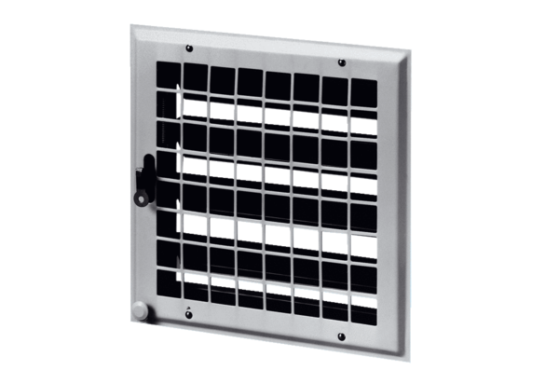Unutarnja žaluzina MCV 50Jedinica za pakiranje: 1 komAsortiman: C
Broj artikla: 0151.0056Proizvođač: MAICO

